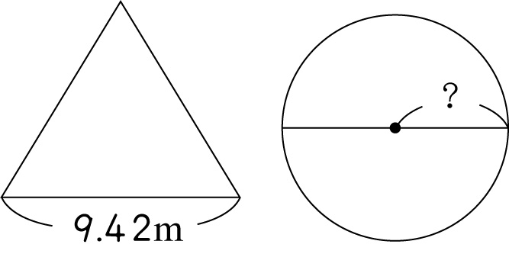
圓周長練習(數玩10)：

1.如下圖，在直徑8公尺的圓形噴水池外，沿著周圍用繩子圍出一條寬2公尺的步道，要用多長的繩子才夠？

2.小弘的步長為62.8公分，她沿著一個圓形池
塘周圍走一圈，一共走了200步，這個圓形池塘的半徑是多少？

3.圖中正三角形和圓形的周長相同，請問圓的半徑是多少公分？

圓周長練習(數玩10)：

1.如下圖，在直徑8公尺的圓形噴水池外，沿著周圍用繩子圍出一條寬2公尺的步道，要用多長的繩子才夠？

2.小弘的步長為62.8公分，她沿著一個圓形池
塘周圍走一圈，一共走了200步，這個圓形池塘的半徑是多少？

3.圖中正三角形和圓形的周長相同，請問圓的半徑是多少公分？

4.下圖中有大、中、小三種半圓，大圓的半徑是中圓半徑的1.5倍，中圓的半徑是小圓半徑的2倍，小圓的半徑是10公分，下圖鋪色部分圖形的周長是多少公分？

5.有一個半徑12公分，且圓心角為72度的扇形，它的周長是多少公分？

6.小晉拿一條157公分長的繩子，繞著圓形廣場的邊緣測量，量了24次剛好是廣場的半圈，那麼廣場的直徑是多少公尺？
4.下圖中有大、中、小三種半圓，大圓的半徑是中圓半徑的1.5倍，中圓的半徑是小圓半徑的2倍，小圓的半徑是10公分，下圖鋪色部分圖形的周長是多少公分？

5.有一個半徑12公分，且圓心角為72度的扇形，它的周長是多少公分？

6.小晉拿一條157公分長的繩子，繞著圓形廣場的邊緣測量，量了24次剛好是廣場的半圈，那麼廣場的直徑是多少公尺？

